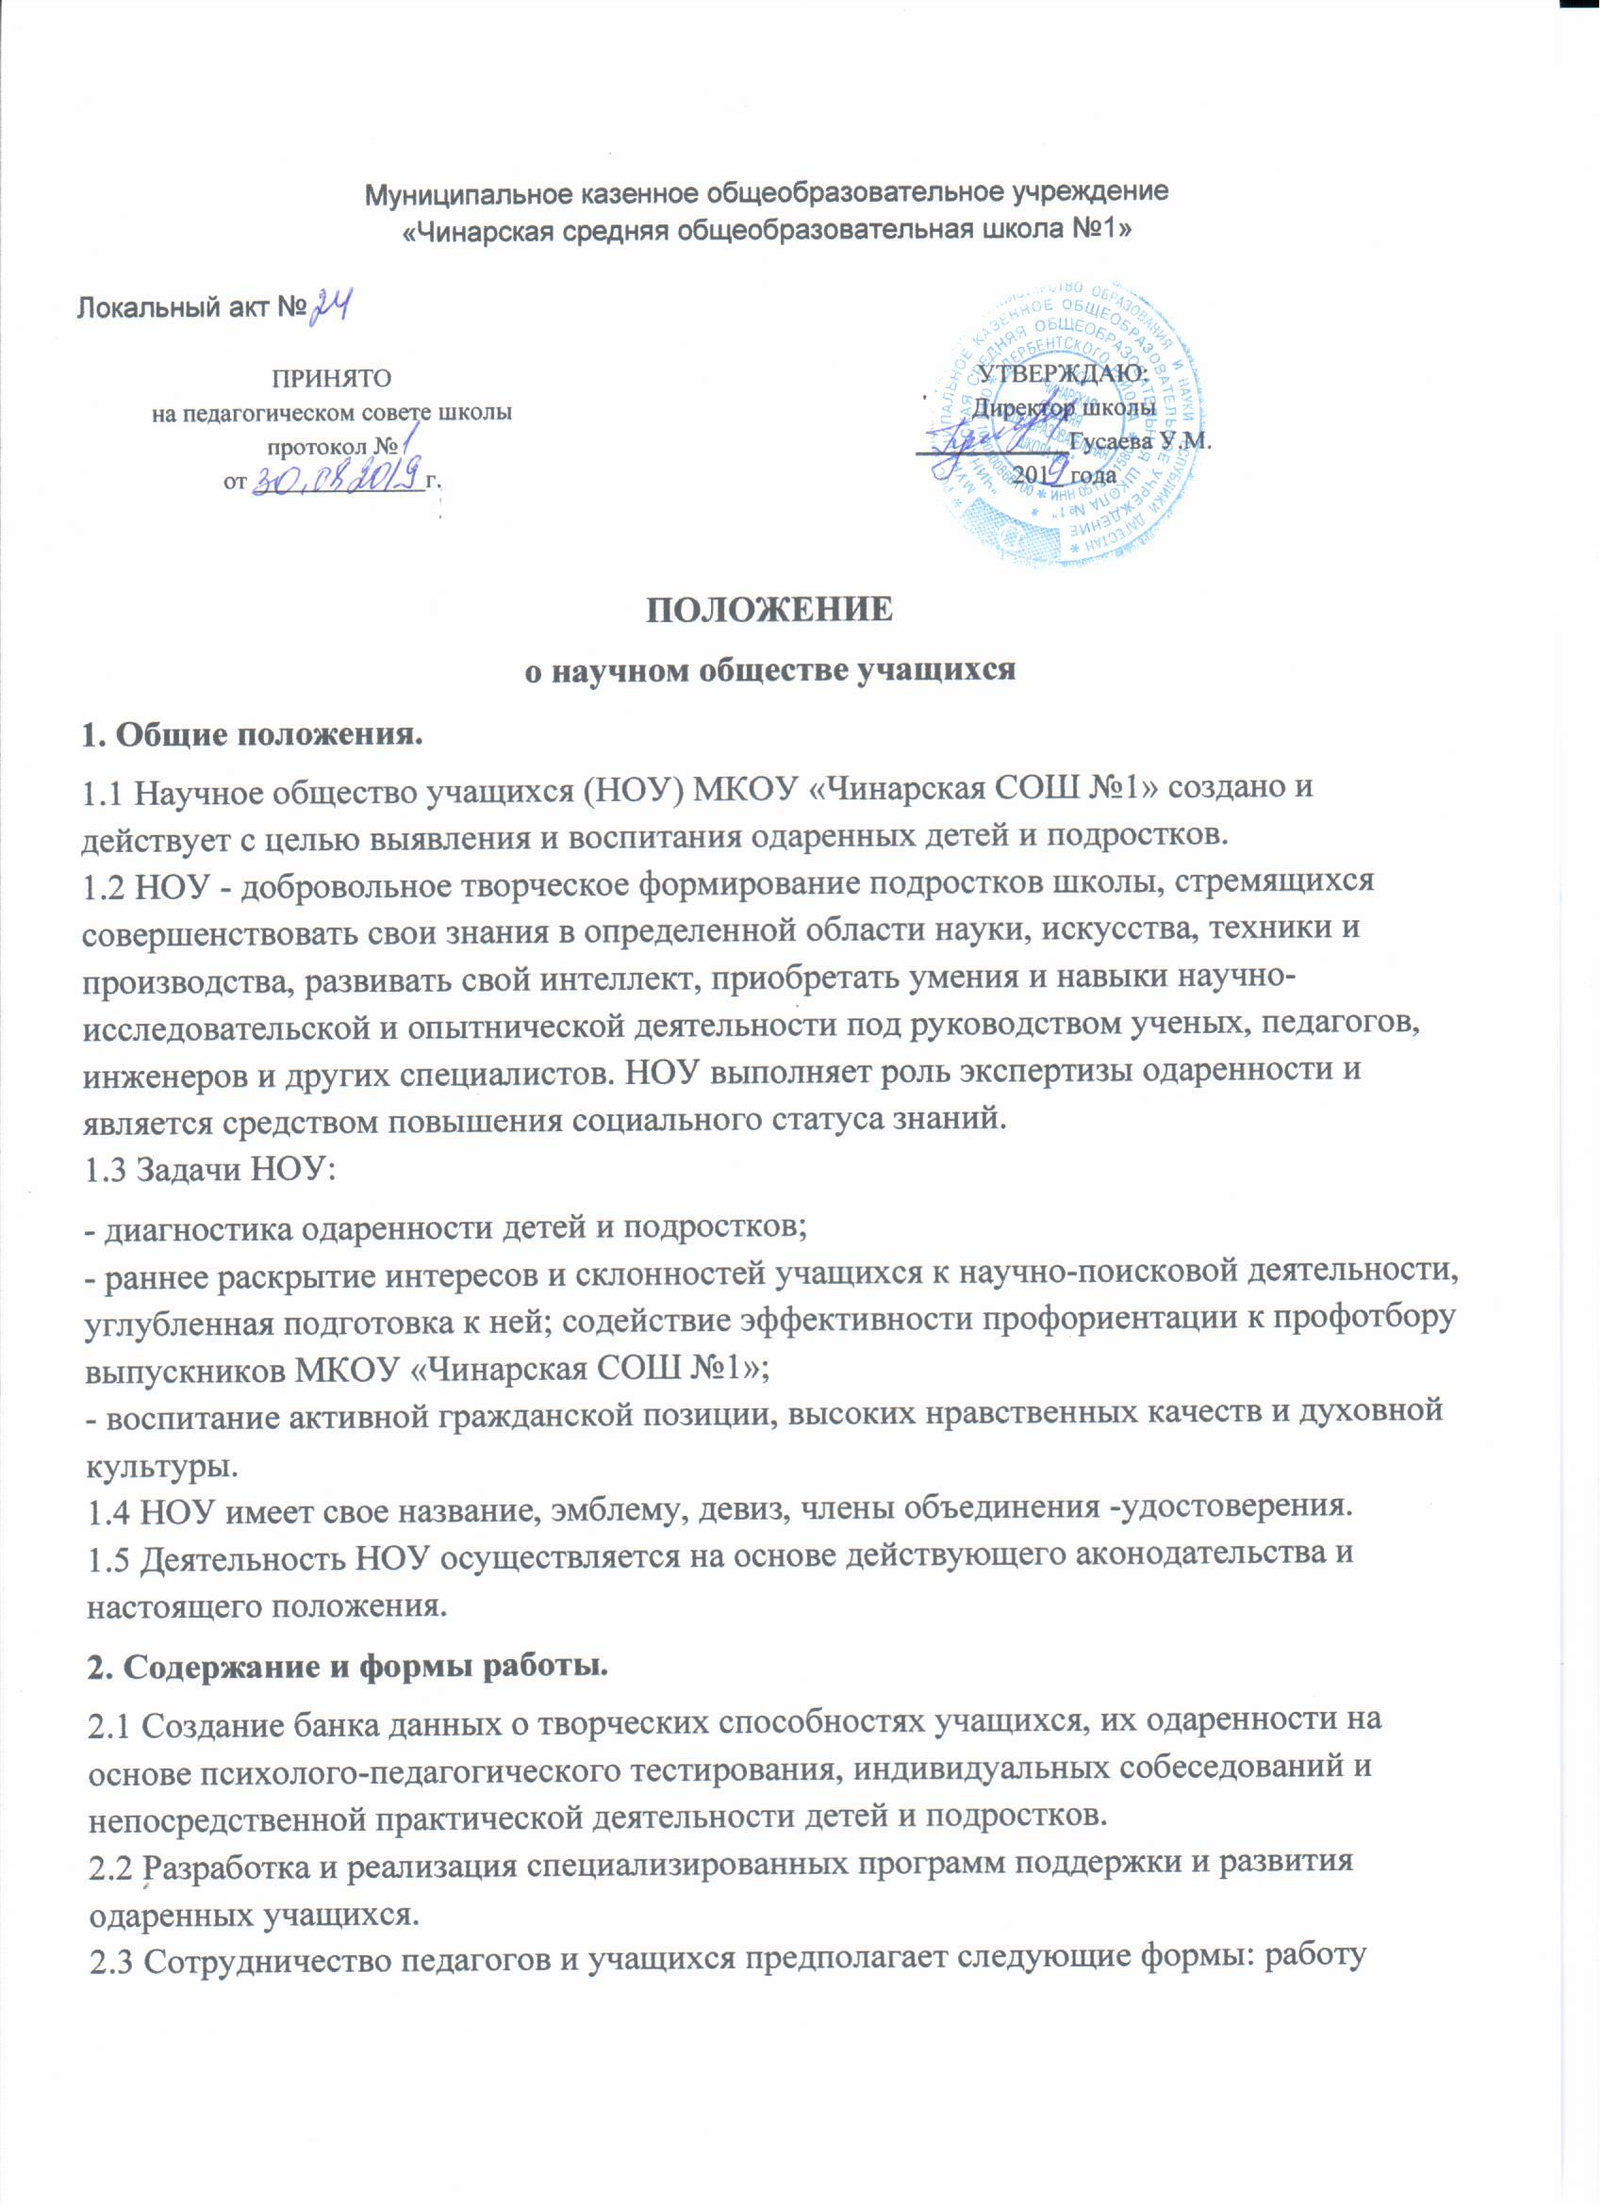кружков по направлениям; индивидуальную и групповую работу учащихся под руководством учителей и других специалистов на базе школ, внешкольных учреждений, вузов и др.; олимпиады по различным областям знаний; организацию интеллектуальных игр по развитию познавательных интересов и творческих способностей.
3. Права и обязанности членов НОУ.
3.1 Членами НОУ могут быть учащиеся, изъявившие желание работать в объединении и проявившие склонность к научному творчеству.
3.2 Члены НОУ обязаны:
- активно работать в одной – двух творческих группах, участвовать в конференциях, самостоятельно углублять знания по избранной области науки, техники и искусства, участвовать в их пропаганде среди учащихся;
- отчитываться о своей работе в творческой группе; быть примером высокой культуры. 3.3 Члены НОУ имеют право:
- работать в одной – двух творческих группах;
- получить характеристику своей творческой работы в объединении, которая может рассматриваться в качестве рекомендации при поступлении в ВУЗ.
4. Общие требования к творческим работам членов НОУ.
4.1 Научно-исследовательскими, поисковыми и рационализаторско-изобретательскими работами в НОУ считаются:
- освещающие факты, события, явления и их отдельные стороны, неизвестные ранее;
- связанные с научными обобщениями, собственными выводами, полученными в результате самостоятельной работы;
- по конструированию аппаратов, моделей и приборов, вносящих принципиально новое в решение научно-практических задач;
- содействующие совершенствованию школьных экспериментов.
4.2 К работе должны прилагаться список использованной литературы, рисунки, чертежи, фотоснимки, карты, графики, а также рецензия научного руководителя.

